Смоляков А.А.

2 курс, 5 группа

Лабораторная работа №4

Численное решение задачи Коши для ОДУ.

**Цель:** Решить методом Рунге-Кутта 4 порядка(правило 3/8). Результат представить графически:

**Условие:**

$$y^{'}=9*x^{2}*y+\left(x^{5}+ x^{2}\right)*y^{\frac{2}{3}}, y\left(0.1\right)=0.1, x∈\left[0.1;1\right]$$

**Теория метода:**

Построим схему m-стадийного метода Рунге-Кутта. Полагая, что приближенное решение $y_{n}=y\left(t_{n}\right)$ в момент $t_{n}$ известно, следующее значение $y_{n+1}=y(t_{n+1})$ находится следующим образом :

1. Вычисляем функции

$k_{1}=f\left(t_{n},y_{n}\right)$

$k_{2}=f(t_{n}+a_{2}τ, y_{n}+b_{21}τk_{1}$

$k_{3}=f(t_{n}+a_{3}τ, y_{n}+b_{31}τk_{1}+b_{32}τk_{2 }$ (1)

$…………………………………………………….$

$k_{m}=f(t_{n}+a_{m}τ,y_{n}+b_{m1}τk_{1}+b_{m2}τk_{2}+...+b_{m,m-1}τk_{m-1})$

1. Из разностного уравнения, заменяющего исходное ОДУ

$\frac{y_{n+1}-y_{n}}{τ}=\sum_{i=1}^{m}{α_{i}k_{i}}$ (2)

Находим новое значение

$y_{n+1}=y_{n}+τ\sum_{i=1}^{m}{α_{i}k_{i}}$ (3)

Таким образом, выбрав шаг $τ$ сетки, задав $y_{0}=U_{0}$ и далее последовательно применяя формулы (1), (3) для каждого $n=0,1,2,…,n-1,$ на выходе получим таблицу значений функции $y_{n}-$ приближенное решение задачи методом Рунге-Кутта.

Параметры $a_{ij}, b_{ij} \left(i=2,3,…,m;j=1,2,…,m-1\right)$ и $α_{i}$ $(i=1,2,…,m)$ выбираются так, чтобы точность аппроксимации была наибольшей. Рассмотрим идею подробнее на примере отдельных схем:

1. Одностадийная схема (*m*=1) совпадает с методом Эйлера. В вычислениях участвует только коэффициент $k_{1} из (21)$.
2. Двухстадийная (*m*=2) описывает семейство методов:

$k_{1}=f\left(t_{n},y_{n}\right)$

$k_{2}=f(t_{n}+a_{2}τ,y_{n}+b_{21}τk_{2}$ (4)

$y_{n+1}=y_{n}+τ\left(α_{1}k_{1}+α_{2}k_{2}\right),$

В которых можно вырьировать 4 неизвестных ($a_{2}, b_{21}, α_{1}, α_{2}).$

**Код программы**

**begin**

dx **:=** **0.001;**

xmax **:=** **1;**

x0 **:=** **0.1;**

y0 **:=** **0.1;**

**while** x0 **<=** xmax **do**

**begin**

k1 **:=** f**(**x0**,** y0**);**

k2 **:=** f**(**x0**+**dx**/3,** y0**+**k1**\***dx**/3);**

k3 **:=** f**(**x0**+**dx**/3,** y0**+**k2**\***dx**/3);**

k4 **:=** f**(**x0**+**dx**,** y0**+**k3**\***dx**);**

y1 **:=** y0**+**dx**\*(**k1 **+** **3\***k2 **+** **3\***k3 **+** k4**)/8;**

y0 **:=** y1**;**

x0 **:=** x0 **+** dx**;**

Chart1**.**Series**[0].**AddXY**(**x0**,**y0**);**

**end;**

**end;**

**Решение:**

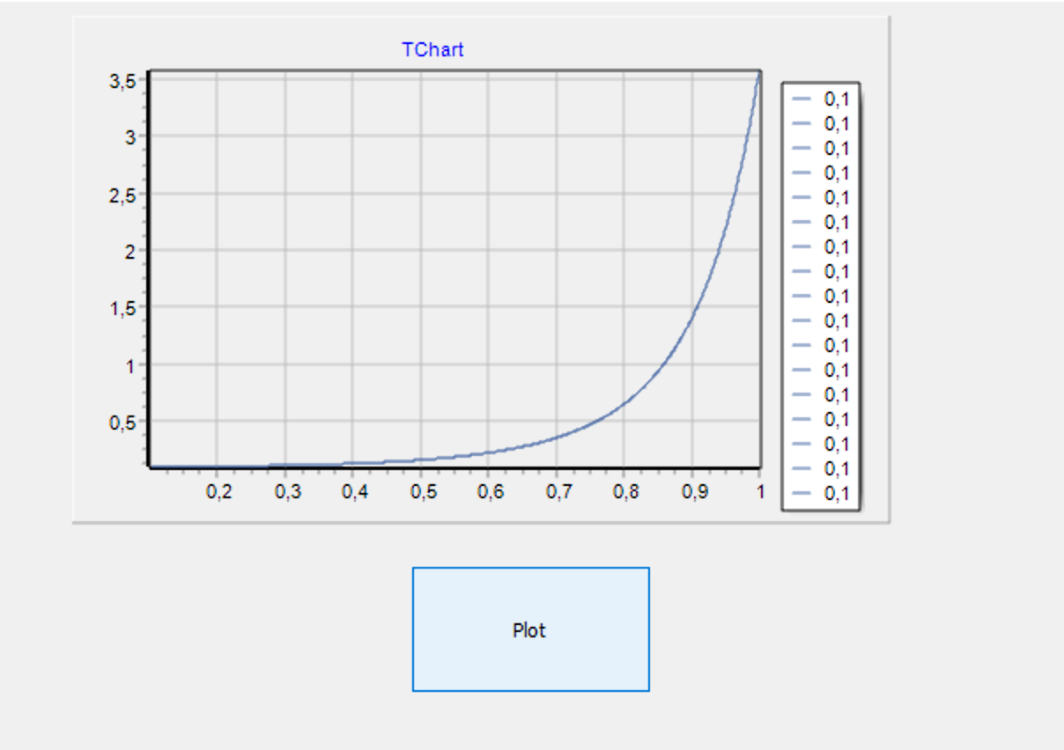

**Решение в Wolfram Mathematica:**

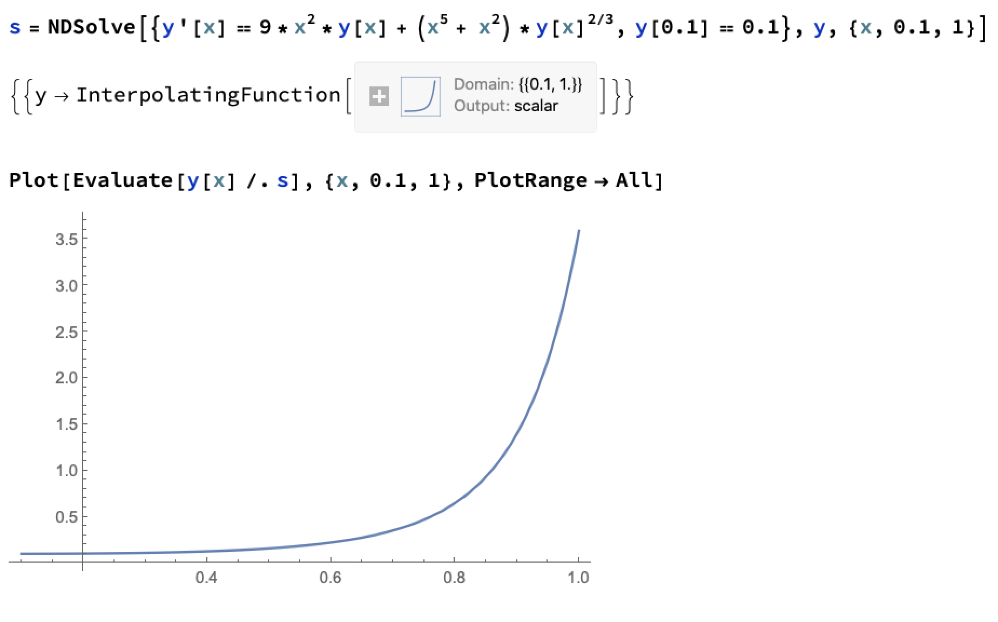

**Вывод:** **:** Изучили метод Рунге-Кутта 4 порядка(правило 3/). Результат показали графически , а также в Wolfram Mathematica.